POTREBNI MATERIJALI ZA NAPRAVITI SAT OD KARTONA:

- Karton (bilo kakva stara kutija, ambalaža, ili tvrđi papir)
- Šestar (može i okrugla posuda ili poklopac)
- Škare
- Olovka, flomasteri, marker, bojice (ne nužno sve)
- Pribadača
- Bonus
  - Ljepilo
  - Stiropor
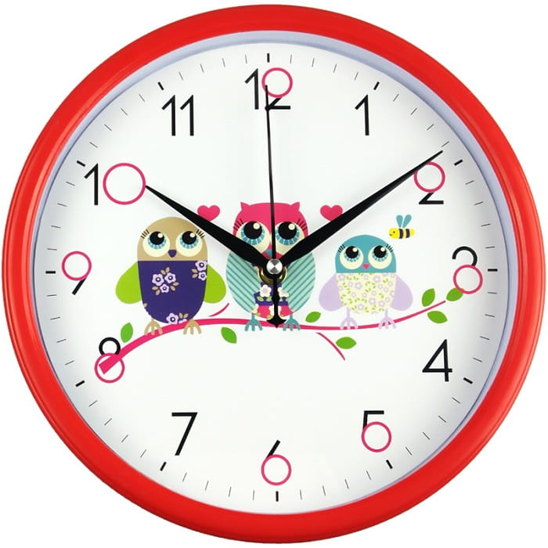

POSTUPAK IZRADE SATA OD KARTONA:
1) Na većoj površini kartona, pomoću šestara ili nekog drugog pomagala nacrtajte kružnicu.
2) Škarama izrežite kružnicu kako biste dobili površinu sata.
3) Iz kartona izrežite dvije kazaljke, jednu veći i jednu manju. Dobro je ako mogu biti različite boje radi kasnijeg lakšeg učenja.
4) Na površinu sata napišite brojeve od 1 do 12 kao što je na svakom analognom satu.
6) S pribadačom spojite dvije kazaljke na sredinu sata. Ako je karton pretanak sa stražnje strane možete ljepilom zalijepiti komadić stiropora kako se ne uboli na vršak pribadače koji viri.
7) Spremni ste za učenje ….

Izvor: https://www.stemlittleexplorers.com/hr/kako-napraviti-sat-od-kartona-pomocu-njega-uciti-na-sat/

